TRABAJO PRACTICO N° 1

INVESTIGACIÓN SOBRE REALIDAD VIRTUAL

Objetivos
- Mejorar el conocimiento general sobre Realidad Virtual/Aumentada/Mixta
- Sintetizar lo leído y confeccionar un informe individual

Bibliografía
- La recomendada en el programa de estudio y en el material didáctico provisto.

Herramientas
- Conceptos básicos analizados en la primera clase.
- Internet. Referencias y recursos bibliográficos provistos.
- Software ofimático

Consignas

- Traducir sintetizando las ideas presentadas en el segmento de texto del cap1 del libro documento denominado “Diseño y Pruebas basadas en Realidad Virtual/ Realidad Aumentada de Sistemas Mecatrónicos Avanzados” (archivo MaGausemeierFan_VR&ARinI_cap1.pdf).

Resumen:
Los sistemas mecatrónicos avanzados con inteligencia parcial inherente reaccionan de forma autónoma y flexible ante las condiciones cambiantes del entorno. Tales sistemas son capaces de aprender y optimizar su comportamiento durante su funcionamiento. Hoy en día, no existe una metodología de diseño establecida para su creación. Esta contribución presenta una nueva técnica de especificación para el diseño conceptual de sistemas mecatrónicos avanzados junto con un nuevo enfoque para gestionar el proceso de desarrollo de dichos sistemas.
Prototipado virtual en el proceso de innovación de productos
Los productos y sistemas de fabricación se vuelven cada vez más complejos y con menor tiempo para llegar al mercado. El proceso de innovación de productos comienza con la idea de un producto o negocio y conduce al lanzamiento exitoso del producto. Incorpora las áreas de planificación del producto, así como la I+D y la planificación del proceso de fabricación. En la práctica, el proceso es iterativo y comprende un cierto número de ciclos.

- El primer ciclo caracteriza los pasos desde encontrar los potenciales de éxito del futuro hasta crear el diseño de producto prometedor, este primer ciclo también se ocupa del diseño conceptual, aunque esta área de actividad en realidad se asigna al desarrollo de productos en el sentido estricto. El resultado del diseño conceptual es la solución principal.

- El segundo ciclo corresponde a la comprensión establecida del desarrollo de productos, teniendo como punto principal el refinamiento de la solución del principio de dominio cruzado por parte de los expertos en los distintos ámbitos involucrados, como ingeniería mecánica, tecnología de control, electrónica e ingeniería de software. Esto se hace en la fase de integración del producto.

- El tercer y último ciclo se centra en el desarrollo del proceso de fabricación y la optimización del diseño del producto con respecto a la manufactura.
Un prototipo virtual perfecto representa todos los aspectos de un producto. La descomposición del producto en sus partes y ensamblajes está representada por la estructura del producto. La forma de las partes individuales junto con la estructura del producto se utiliza para desarrollar un diseño basado en la forma del producto, lo que llamamos Digital Mock Up (DMU). Representa la composición espacial de todas las partes y ensamblajes del producto. Un DMU se puede usar para realizar experimentos como la detección de colisiones, la verificación de las secuencias de ensamblaje y desensamblaje.
Consideramos un prototipo virtual como una extensión del DMU ya que cubre aspectos adicionales como cinemática, dinámica y tensión. Un prototipo virtual representa no solo la forma, sino también las funciones y comportamientos. Aunque la creación de prototipos virtuales no puede reemplazar por completo los experimentos con prototipos reales, contribuye de manera científica a reducir el tiempo de lanzamiento al mercado y a disminuir los costos de desarrollo, incluso para productos y sistemas de producción más complejos.
Realidad Virtual (VR) y Realidad Aumentada (AR)
La Realidad Virtual (VR) y la Realidad Aumentada (AR) son tecnologías clave del Prototipado Virtual. Son interfaces de usuario fáciles de entender para un espacio de diseño virtual y facilitan una exploración interactiva de la funcionalidad de un nuevo producto.
VR significa un entorno tridimensional totalmente generado por computadora, en el que el ingeniero puede interactuar y manipular una representación realista del producto en tiempo real. AR va un paso más allá: a diferencia de VR, AR enriquece la vista del usuario del mundo real con objetos virtuales, que se colocan en el momento y posición correctos según la perspectiva del usuario.
En VR, el ingeniero tiene que navegar en un espacio 3D y manipular objetos 3D. Por lo tanto, se necesitan dispositivos específicos de VR para la interacción espacial como ratones 3D, varitas 3D o guantes. Con la ayuda de sistemas de seguimiento de posición 3D, el sistema de VR sabe la posición y orientación del usuario en el entorno virtual y puede interpretar los comandos de navegación y manipulación.
La Realidad Aumentada (RA) exige un seguimiento de posición exacto en el mundo físico para mezclar imágenes reales y virtuales de manera sensible al contexto. Se utilizan dos enfoques principales para las pantallas: dispositivos "video-see-through" (que integran cámaras de video para capturar el entorno) y pantallas "optical-see-through" (donde los objetos se proyectan directamente sobre un cristal o lente transparente).
Aplicaciones recientes de VR y AR en la industria
Composición de sistemas en RV: Se emplea un ciclo de síntesis y análisis donde el ingeniero ensambla estructuras en RV utilizando gestos intuitivos. El comportamiento dinámico se simula y analiza en tiempo real utilizando herramientas como Matlab/Simulink para el control y VORTEX para la dinámica de multicuerpos, visualizando los resultados mediante animaciones y anotaciones 3D.
Prototipado de sistemas de iluminación: Se desarrolló el simulador Virtual Night Drive (VND) para probar sistemas predictivos de iluminación frontal (P-AFS) que utilizan datos de GPS y mapas para anticipar las curvas, permitiendo comparar visualmente su rendimiento en tiempo real frente a los sistemas convencionales de iluminación en curvas (AFS).
Prototipado de vehículos con RA: Para evaluar la ergonomía, se desarrolló un banco de pruebas móvil compuesto por un automóvil real despojado de su panel de instrumentos y techo. El conductor utiliza un casco de RA con seguimiento óptico de alta precisión, lo que le permite ver el entorno físico superpuesto con componentes virtuales del tablero, combinando así la percepción real del espacio con la flexibilidad del diseño virtual.
De la mecatrónica a la auto optimización
La variedad de sistemas mecatrónicos se puede expresar en dos categorías:
La primera categoría se basa en la integración espacial de la mecánica y la electrónica. El enfoque de esta clase está en las tecnologías de ensamblaje y conexión.
La segunda categoría trata sobre los movimientos controlados de sistemas de múltiples cuerpos. Aquí los sensores recopilan información sobre el entorno y el propio sistema. El sistema de control utiliza esta información para derivar en las reacciones apropiadas. Luego, las reacciones son ejecutadas por los actuadores del sistema.
Normalmente, los sistemas mecatrónicos de gran nivel manejan más de una tarea de control, que tienen que ser coordinadas.
Tales sistemas también poseen un controlador, que se encarga de tareas de mayor nivel como la supervisión, el diagnóstico de fallos y las decisiones de mantenimiento, así como de generar parámetros para los sistemas de procesamiento de información subordinados de los módulos de función mecatrónica.
Debido a la alta complejidad y la participación de diferentes dominios, el desarrollo de sistemas mecatrónicos sigue siendo un desafío, y ni hablar de los sistemas de auto optimización.
Volviendo a la estructura jerárquica de un sistema mecatrónico, en cada nivel los controladores se mejoran con la funcionalidad de la auto optimización. Así, los módulos y sistemas mencionados anteriormente (es decir, módulos funcionales mecatrónicos, sistemas mecatrónicos autónomos y sistemas mecatrónicos en red) reciben una inteligencia parcial inherente.
El proceso de Auto-optimización
La esencia de la auto-optimización de un sistema técnico radica en la adaptación endógena de sus objetivos ante las condiciones cambiantes del entorno y la consecuente adaptación autónoma de su comportamiento. Utilizando las influencias externas como base, el sistema determina sus objetivos internos. Esta adaptación de los objetivos conduce a una modificación del comportamiento del sistema, lo cual se logra mediante el ajuste de los parámetros y, si es necesario, de la estructura misma del sistema. Modificar la estructura implica cambiar la disposición y relaciones de los elementos del sistema, ya sea mediante reconfiguración (cambiar las relaciones de una cantidad fija de elementos) o adaptación composicional (integrar nuevos elementos o eliminar los existentes).
El proceso de auto-optimización consta de tres acciones fundamentales:
- Analizar la situación actual: Implica evaluar el estado actual del sistema, las observaciones del entorno y el grado de cumplimiento de los objetivos.
- Determinar los objetivos del sistema: Se realiza mediante la selección de alternativas, el ajuste gradual de los objetivos existentes o la generación de nuevos objetivos.
- Adaptar el comportamiento del sistema: El cambio en los objetivos exige una adaptación del comportamiento, lograda ajustando parámetros o la estructura, cerrando así el ciclo.

Diseño de Sistemas Mecatrónicos Avanzados
El desarrollo de sistemas mecatrónicos avanzados sigue siendo un desafío. El proceso de desarrollo se puede subdividir en el diseño conceptual (que abarca múltiples dominios) y la "concretización" (que es específica de cada dominio). Durante el diseño conceptual, se define la estructura básica y el modo de operación, dando como resultado la "solución principal".
Para describir de manera integral esta solución principal, el sistema se divide en aspectos representados por modelos parciales. Estos modelos incluyen: requisitos, entorno, sistema de objetivos, escenarios de aplicación, funciones, estructura activa, forma y comportamiento. El núcleo de la auto-optimización se especifica principalmente mediante la interacción de la estructura activa y dos tipos de modelos de comportamiento: los estados y las actividades.
Gestionar este proceso requiere una estrecha comunicación y cooperación entre los ingenieros. En proyectos complejos como el RailCab (que comprende unos 850 pasos de desarrollo y 900 objetos), se emplea una herramienta de administración interactiva. Esta interfaz permite a los desarrolladores tener una visión general del proceso, filtrar elementos, navegar por los modelos y acceder a detalles específicos del sistema, facilitando la sincronización de las tareas.

Pruebas basadas en RV y RA de Sistemas Mecatrónicos Avanzados
Basándose en la solución principal, se desarrollan numerosos prototipos virtuales y bancos de pruebas físicos, pero su análisis suele ser complejo debido a la velocidad de operación y la enorme cantidad de variables involucradas. Para superar esto, se emplean dos enfoques utilizando Realidad Aumentada (RA) y Realidad Virtual (RV):
- Análisis del comportamiento del convoy basado en RA: Para estudiar cómo interactúan los vehículos (RailCabs) al formar convoyes de manera autónoma, se utiliza un sistema "hardware-in-the-loop". En este sistema, un vehículo real lidera el convoy mientras que otros cuatro vehículos son simulados virtualmente. Dado que los vehículos simulados carecen de presencia tangible, se desarrolló una aplicación de RA que integra los datos de telemetría y posición de las unidades virtuales sobre el entorno de prueba. Esto permite a los ingenieros monitorear interactivamente todo el proceso, calculando variables de colisión, evaluando la eficiencia de respuesta de los sistemas de control y procesando la distancia de frenado de cada vehículo simulado en tiempo real.
- Análisis del chasis del RailCab basado en RV: El sistema RailCab incluye un chasis que puede ajustar activamente el ángulo de inclinación y la dirección de cada rueda de manera individual para atravesar cambios de vía sin depender exclusivamente de las fuerzas de fricción. Se construyó un banco de pruebas a escala para este chasis, pero al operar de forma estática respecto a la pista física, resulta difícil correlacionar los movimientos del banco con el trazado. Para solucionar esto, se desarrolló una aplicación de RV que procesa los datos cinemáticos en un entorno de simulación. Esta aplicación está conectada en tiempo real al controlador del banco de pruebas, de modo que cualquier ajuste en los actuadores físicos se refleja instantáneamente en el entorno virtual. Así, los ingenieros pueden analizar el comportamiento dinámico del chasis justo cuando el sistema procesa transiciones críticas de la ruta, permitiendo optimizar los algoritmos y estrategias de control de manera precisa.
Conclusión
La nueva técnica de especificación facilita el proceso interdisciplinario en el diseño conceptual de sistemas mecatrónicos avanzados. La integración de tecnologías como la RV y la RA resulta fundamental para realizar análisis rápidos y pruebas específicas, contribuyendo a la gestión eficiente del ciclo de innovación de estos productos.

- Revisar los ejemplos de aplicación planteados en el libro “Developing Virtual reality Applications” (de Alan Craig y otros) y realice las siguientes actividades:
  - Detalle una lista de los proyectos representados, describiendolos brevemente

Capítulo 3: Negocios y Manufactura
- The Wellington Zoo: Una innovadora campaña publicitaria basada en Realidad Aumentada (RA). Los lectores utilizaban la cámara de su teléfono móvil sobre un anuncio en blanco y negro en el periódico para ver e interactuar con animales en 3D superpuestos en la página.
- Caterpillar Virtual Prototyping System (VPS): Un sistema de prototipado virtual para evaluar la ergonomía, la visibilidad del operador y el rendimiento de maquinaria pesada sin necesidad de construir costosos prototipos físicos.
- General Motors Corporation (VisualEyes): Una herramienta de diseño y evaluación inmersiva a escala real que permite a los ingenieros inspeccionar el diseño interior de los vehículos y visualizar simulaciones de pruebas de choque.
- Nalco Fuel Tech (BoilerMaker): Una aplicación colaborativa para diseñar y analizar la ubicación óptima de inyectores de combustible en calderas industriales, con el fin de reducir emisiones contaminantes.
- Cutty Sark (Virtual Voyage): Una experiencia de realidad virtual itinerante utilizada como herramienta de marketing, donde los participantes pilotaban un barco para contrabandear whisky mientras sorteaban peligros.
Capítulo 4: Aplicaciones Científicas
- Virtual Windtunnel: Desarrollado por la NASA, permite a los científicos explorar interactivamente complejos campos de flujo de fluidos (aerodinámica) alrededor de modelos digitales utilizando técnicas de visualización en 3D.
- BayWalk (Army Corps of Engineers): Un entorno colaborativo para visualizar enormes cantidades de datos sobre el ecosistema de la Bahía de Chesapeake, mostrando variables como salinidad y oxígeno a lo largo del tiempo.
- NASA Telepresence (VEVI toolkit y TROV): Sistemas de telepresencia que permiten a los científicos operar vehículos robóticos de forma remota en entornos hostiles, como el fondo oceánico de la Antártida o la superficie de Marte.
- GRIP (Visualización Molecular): Un sistema enfocado en la investigación farmacológica y bioquímica que integra retroalimentación háptica (fuerza), permitiendo a los científicos "sentir" la atracción y repulsión entre moléculas.
Capítulo 5: Aplicaciones Médicas
- BDI Surgical Simulator: Simulador de entrenamiento médico para practicar anastomosis (sutura de órganos tubulares) utilizando instrumentos quirúrgicos reales que proporcionan retroalimentación de fuerza realista.
- Celiac Plexus Block Simulator: Herramienta para entrenar a los médicos en la inserción precisa de agujas en la espalda del paciente, simulando el tacto de diferentes tejidos y huesos mediante un dispositivo háptico.
- Autism Therapy: Un entorno virtual seguro, controlado y altamente visual utilizado para enseñar habilidades de vida (como cruzar la calle) a niños con autismo, reduciendo las distracciones del mundo real.
- Ultrasound Diagnosis using Augmented Reality: Sistema de RA que superpone imágenes ecográficas en 3D directamente sobre el cuerpo del paciente, permitiendo al médico "ver dentro" durante procedimientos como biopsias.
- Virtual Reality Exposure Therapy: Aplicaciones terapéuticas en las que los psiquiatras exponen gradualmente a los pacientes a situaciones que les provocan fobias (miedo a las alturas, miedo a volar o estrés postraumático de guerra).
Capítulo 6: Aplicaciones Educativas
- Project ScienceSpace: Entornos inmersivos (NewtonWorld, MaxwellWorld y PaulingWorld) diseñados para enseñar conceptos abstractos de física y química mediante la interacción vivencial de los estudiantes.
- MaxwellVU: Una evolución de las herramientas educativas diseñada específicamente para enseñar la teoría de los campos electromagnéticos de Maxwell a estudiantes universitarios de ingeniería.
- Virtual Pompeii: Recreación arqueológica e histórica de la antigua ciudad de Pompeya antes de la erupción del Vesubio, diseñada como una experiencia cultural y educativa para museos.
- Virtual Reality Gorilla Exhibit: Simulador zoológico en el que los estudiantes asumen la identidad de un gorila adolescente para aprender mediante la observación y la interacción sobre las jerarquías sociales de estos primates.
- Train to Travel (Dayton Bus Ride): Entrenamiento seguro y repetitivo diseñado para enseñar a personas con discapacidades cognitivas a navegar de forma independiente en el sistema de transporte público.
- Fortress of Buhen: Un proyecto de viaje virtual arqueológico a una fortaleza egipcia actualmente inaccesible (sumergida bajo agua), con guías virtuales y quioscos interactivos de información.
- Virtual Mobility Trainer: Un simulador donde se coloca una silla de ruedas real sobre rodillos, permitiendo a niños con discapacidades motrices severas aprender a conducir la silla en un entorno virtual seguro.
Capítulo 7: Seguridad Pública y Militar
- Officer of the Deck: Entrenador naval donde los oficiales subalternos practican mediante comandos de voz la crítica y costosa maniobra de guiar un submarino de regreso al puerto de forma segura.
- Shadwell VR Experience: Entorno de realidad virtual utilizado para el entrenamiento y el ensayo de misiones de los bomberos navales, simulando pasillos llenos de humo y fuego a bordo de un barco.
- Sandia's VRaptor: Sistema de entrenamiento táctico y de rescate de rehenes para fuerzas de seguridad, protagonizado por actores virtuales programados para reaccionar ante las decisiones del cadete.
- Integrated EVA/RMS Virtual Reality Simulation: El entrenador de la NASA para misiones extravehiculares, famoso por haber permitido a los astronautas ensayar con éxito la compleja reparación del Telescopio Espacial Hubble.
- Infantry Training (NPS/ARL): Sistemas de entrenamiento de combate para infantería que incorporan interfaces de esfuerzo físico, como plataformas para caminar o correr (TreadPort/UniPort), simulando fatiga en el entorno de batalla.
Capítulo 8: Arte
- Osmose: Obra de arte inmersiva cuyo objetivo es la reflexión interior; la navegación se controla de manera orgánica mediante la respiración (expansión del pecho) y el equilibrio corporal del inmersante.
- Detour: Brain Deconstruction Ahead: Experiencia artística y empática creada por una fotógrafa que sufrió daño cerebral, diseñada para que los espectadores puedan ver y sentir las anomalías perceptivas y visuales con las que ella vive.
- The VR Cave of Lascaux Experience: Una interpretación digital y mística de las famosas cuevas prehistóricas de Lascaux en Francia, que combina fidelidad espacial con elementos visuales mágicos provocados por la atención del usuario.
Capítulo 9: Entretenimiento
- Disney's Aladdin Adventure: Una atracción pionera en los parques temáticos en la cual los visitantes pilotean una alfombra mágica a lo largo de la ciudad de Agrabah en busca de los fragmentos de una lámpara.
- Virtuality Game Systems: Una serie de juegos arcade comerciales de RV (como "Dactyl Nightmare", "Zone Hunter", "Pac-Man VR" y "Trap Master") diseñados para sesiones rápidas de alta adrenalina y competición multijugador.
- Virtual Director: Una herramienta de realidad virtual utilizada profesionalmente por directores y animadores de gráficos por computadora (CG) para coreografiar e inspeccionar movimientos de cámara tridimensionales de forma natural.

  - Elija 1 que sea de su interés y realice una síntesis en español del tema en el que incluya claramente:

    - Objetivo/finalidad del Software

El objetivo principal del software VEVI (Virtual Environment Vehicle Interface) es proporcionar una interfaz de telepresencia que permita a los científicos, ingenieros y planificadores de misiones controlar de manera remota diversos vehículos robóticos y visualizar sus datos en entornos remotos, hostiles e inaccesibles (como el fondo del océano, el interior de volcanes o la superficie de otros planetas), garantizando la seguridad del operador humano y superando obstáculos como los retrasos en las comunicaciones satelitales.
    - Descripción (aproximadamente 900 palabras).
La exploración de entornos extremos, hostiles e inaccesibles siempre ha representado un desafío monumental para la ciencia y la ingeniería. Históricamente, la recopilación de datos en lugares peligrosos implicaba poner en grave riesgo la vida de los investigadores. Para mitigar estos peligros y ampliar nuestra comprensión de fronteras inalcanzables, el Intelligent Mechanisms Group (IMG) de la NASA, con sede en el Centro de Investigación Ames, se centró en la investigación y el desarrollo de herramientas de telepresencia. De esta iniciativa nació el Virtual Environment Vehicle Interface (VEVI), un sofisticado conjunto de herramientas de software diseñado para permitir a los científicos controlar una diversidad de vehículos robóticos dentro de escenarios desafiantes, integrando datos sensoriales del mundo real en una representación interactiva virtual.
El primer vehículo de gran envergadura en ser controlado mediante el sistema VEVI fue el TROV (Telepresence Remotely Operated Vehicle). El TROV fue concebido primariamente como un vehículo de exploración submarina, ya que la flotabilidad y la resistencia viscosa del agua actúan como un análogo excelente para simular y entrenar las maniobras espaciales. Para poner el sistema a prueba en una situación científica real, el TROV fue enviado a las gélidas aguas del Mar de Ross, cerca de la base científica McMurdo en la Antártida. Esta misión consistió en un estudio ecológico bentónico (del lecho marino) completo, que incluyó la cartografía del fondo oceánico, la recolección de especímenes de vida marina para estudiar sus defensas químicas, y el registro en video de organismos y topografía a profundidades de hasta más de 300 metros.
A lo largo de la misión en la Antártida, el TROV operó de manera casi continua durante más de dos meses. El vehículo, propulsado por motores y conectado a una consola en la superficie mediante un cable de 340 metros (que suministraba energía y transmisión de datos), podía ser controlado tanto localmente desde la estación en el hielo como remotamente desde las instalaciones de la NASA en California mediante un enlace por satélite. Esta capacidad de teleoperación a larga distancia resultó ser un avance revolucionario. En lugar de requerir que los biólogos marinos se desplazaran y se sumergieran en aguas letales, el sistema VEVI les permitió estar virtualmente presentes en el océano antártico desde la comodidad y seguridad de un laboratorio en los Estados Unidos.
El control de vehículos robóticos a grandes distancias conlleva problemas técnicos significativos, siendo el más crítico la latencia o retraso en las comunicaciones. Por ejemplo, en una misión a Marte, el tiempo que tarda una señal de radio en viajar desde la Tierra y regresar puede variar entre 4 y 40 minutos. Un control en tiempo real (pilotaje directo) es inviable bajo tales circunstancias. Para abordar este problema, el software VEVI proporcionó dos métodos de interacción principales: el control "directo o compartido" (donde los comandos y resultados fluyen instantáneamente en escenarios locales) y el control "supervisorio". En la modalidad supervisoria, la interfaz de realidad virtual permite al operador visualizar el entorno, planificar una serie de comandos de alto nivel e indicarle al robot la ruta óptima. El paquete de comandos se envía al vehículo, que los ejecuta de forma autónoma utilizando sus propios sensores para sortear obstáculos imprevistos.
Más allá del ámbito submarino, el éxito del TROV y la plataforma VEVI allanó el camino para la exploración de otros terrenos despiadados. El robot Dante II, un mecanismo caminante desarrollado en conjunto por la Universidad Carnegie Mellon y la NASA, fue enviado al cráter del Monte Spurr, un volcán activo en Alaska. A medida que descendía, el robot enviaba información visual, perfiles térmicos y mediciones químicas. El entorno virtual permitió a los científicos visualizar a Dante II en su peligroso descenso, demostrando que la mejora en el conocimiento situacional proporcionada por la realidad virtual marcaba la diferencia entre el éxito operativo y el fracaso del robot.
La versatilidad de VEVI se extendió también al dominio interplanetario. En la histórica misión Mars Pathfinder de la NASA, VEVI no se usó para el control direccional en tiempo real del pequeño rover Sojourner, pero sí se utilizó de forma extensiva como herramienta de visualización principal. Los datos topográficos de la superficie marciana transmitidos a la Tierra fueron procesados e integrados en una reconstrucción virtual dentro de VEVI. Los planificadores podían "caminar" virtualmente por Marte, validar las rutas propuestas y examinar la geografía antes de enviar las instrucciones de movimiento al día siguiente.
Una gran lección derivada de estos esfuerzos fue la evolución de las interfaces para los operadores humanos. Antes de VEVI, los controladores dependían de pantallas de texto llenas de datos telemétricos numéricos. La incorporación de un entorno tridimensional permitió a los operadores asimilar volúmenes masivos de datos simultáneamente. Al integrar ayudas visuales en el mundo virtual, la carga cognitiva del usuario disminuyó drásticamente, demostrando que la RV es un puente fundamental para superar el aislamiento espacial e impulsar la era moderna de la exploración remota.
    - Dispositivos IHM requeridos
- Dispositivos de Visualización: Casco de Realidad Virtual (HMD) Virtual Research VR2; y monitores estéreo operados con gafas activas obturadoras LCD (CrystalEyes).
- Dispositivos de Entrada (Control): Spaceball (dispositivo para entrada de 6 grados de libertad), joysticks tradicionales, teclados, ratones y controladores montados en cinturones (lapbelt controllers).
- Rastreadores: Sistemas de seguimiento de posición por ultrasonido (Logitech) para registrar la orientación de la cabeza del usuario en el HMD.
- Sensores del Robot (Input del Entorno): Cámaras de video estéreo con zoom óptico en el robot, cámaras de vista inferior, sensores de luz, de oxígeno disuelto y de temperatura. Sistema de seguimiento acústico SHARPS para ubicar al submarino bajo el agua usando transpondedores.

    - Características del mundo virtual ofrecido

- Múltiples Puntos de Vista: Permite tanto una vista inmersiva en primera persona (a través de las cámaras estéreo que replican los ojos del vehículo) como una vista exocéntrica en tercera persona para ver al vehículo y su entorno geográfico circundante.
- Modelo de Terreno Generado Dinámicamente: El mundo virtual puede consistir tanto en video en vivo como en un modelo topográfico 3D generado progresivamente a partir de los datos que los sensores recogen a medida que el robot transita por el entorno.
- Marcadores Científicos (Science Markers): Se utilizan iconos tridimensionales dentro del entorno virtual para representar de forma gráfica los lugares exactos en los que el vehículo tomó mediciones específicas de datos científicos.
- Ayudas Visuales Artificiales: Integración de herramientas como rejillas (grids), ejes direccionales, brújulas e indicadores de orientación espacial para ayudar a la navegación en áreas de poca visibilidad o en el espacio.

    - Incluya imágenes (cuando menos 3) a su criterio
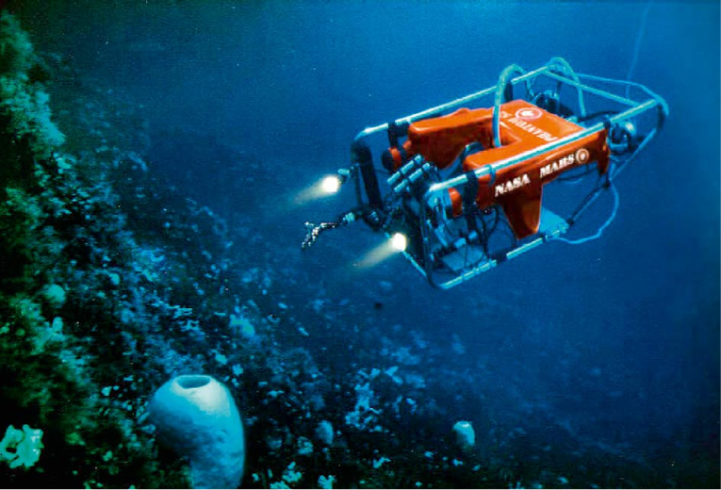
Un robot real explora las profundidades del océano. Los operadores están ubicados a distancia y controlan el robot mediante telepresencia.
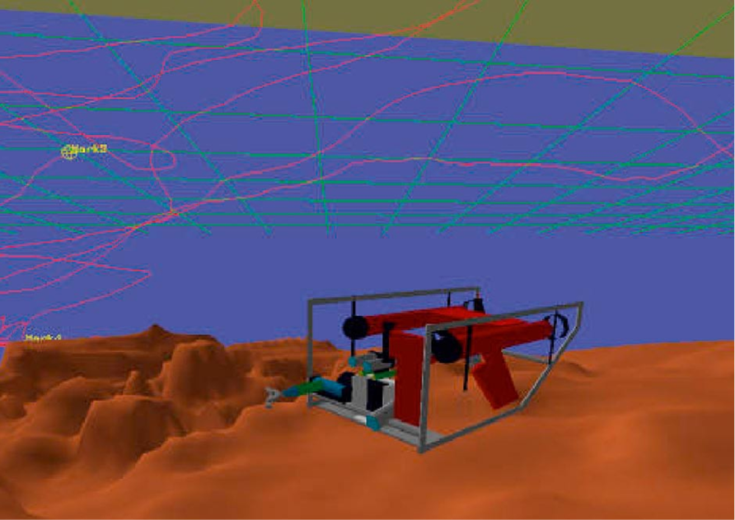
Recreación virtual del fondo del océano y el robot.
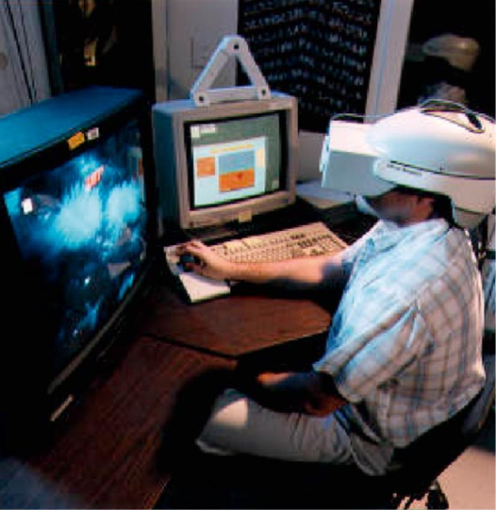
Un usuario en California controla el vehículo en el Océano Antártico. La interfaz inmersiva está proporcionada por un HMD VR2, un rastreador Ultrasónico Logitech y un Spaceball.
    - Adicione cuando menos 2 referencias (URL) halladas en el Web que traten el mismo tema o equivalente (y que no estén ya indicadas en el libro dado).
- The Virtual Environment Vehicle Interface: A Dynamic, Distributed, and Extensible Toolkit (Documento sobre la arquitectura del software VEVI): https://publications.ri.cmu.edu/storage/publications/pub_files/pub2/piguet_laurent_1996_1/piguet_laurent_1996_1.pdf
- Types of Robots - Edinformatics (Incluye menciones sobre robótica de exploración de la NASA, el proyecto TROV y misiones espaciales como el Pathfinder): https://www.edinformatics.com/math_science/robotics/types_of_robots2.htm

- Busque en Internet diferentes casos de aplicación de la Realidad Virtual (o sus variantes actuales), elija 1 caso y descríbalo en su informe.
Incluya:
  - Nombre del sistema o producto
Siemens Tecnomatix Process Simulate VR.
  - Objetivo o finalidad del mismo
El objetivo principal es la validación y puesta en marcha virtual (Virtual Commissioning) de procesos de manufactura y celdas robóticas. Busca identificar problemas de diseño de planta, evaluar el alcance de los robots, prevenir colisiones y analizar la ergonomía humana antes de la construcción física de las instalaciones, minimizando así riesgos, tiempos de inactividad y costos de modificación.
  - Ámbito de aplicación
Ingeniería de manufactura, automatización industrial, robótica y diseño de líneas de ensamblaje (con fuerte adopción en los sectores automotriz y aeroespacial).
  - Breve descripción del mismo incluyendo 2 ó más imágenes representativas
Siemens Tecnomatix Process Simulate VR permite a los ingenieros de procesos y operarios sumergirse dentro de un Gemelo Digital (Digital Twin) exacto de una planta de producción. Dentro de este entorno tridimensional a escala real, los usuarios pueden interactuar directamente con modelos CAD de maquinaria, cintas transportadoras y robots industriales (de marcas como KUKA, ABB o Fanuc), cuyas cinemáticas y lógicas de control (PLC) operan en la simulación tal como lo harían en la realidad. El software permite realizar recorridos virtuales para revisar estudios de tiempo, analizar el espacio de trabajo de los operadores para evitar lesiones ergonómicas y confirmar secuencias de ensamblaje complejas en un entorno sin riesgos físicos.
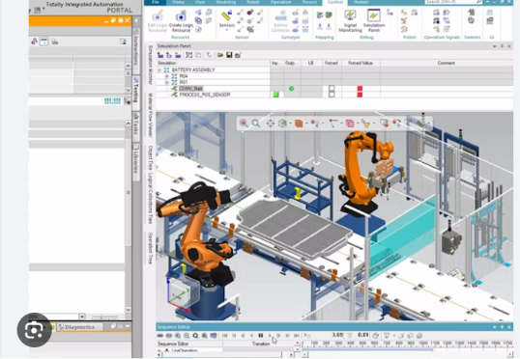
Imagen 1: Vista inmersiva de un operario utilizando Tecnomatix Process Simulate VR para validar la ergonomía y accesibilidad en una estación de ensamblaje manual automotriz.

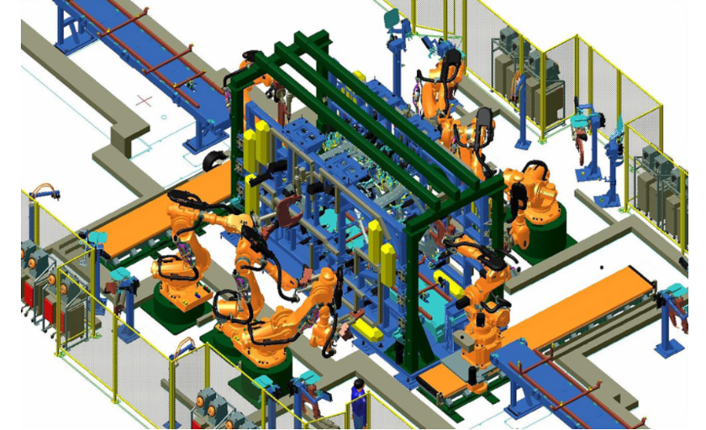
Imagen 2: Entorno de Realidad Virtual mostrando el análisis de trayectorias, zonas de seguridad y detección de colisiones de múltiples brazos robóticos industriales operando simultáneamente.
  - Lista de Dispositivos de entrada requeridos
- Controladores de movimiento (6 Grados de Libertad): Dispositivos de mano inalámbricos (ej. HTC Vive Wands o controladores Valve Index) que permiten al usuario manipular herramientas virtuales, agarrar piezas CAD y activar menús dentro de la simulación.
- Estaciones base de seguimiento (Base Stations): Sensores emisores láser instalados en el perímetro físico de la sala para realizar el seguimiento posicional submilimétrico del usuario (room-scale tracking).
- Periféricos estándar: Teclado y ratón en la estación base para la carga inicial de los modelos y la configuración de la sesión por parte de un ingeniero de soporte.

  - Lista de Dispositivos de salida requeridos
- Visores de Realidad Virtual (HMD) de grado profesional: Pantallas estereoscópicas de alta resolución conectadas a PC (ej. HTC Vive Pro, HP Reverb G2 o Varjo) diseñadas para la lectura de detalles técnicos sin fatiga visual.
- Estación de trabajo (Workstation): Ordenador de alto rendimiento equipado con tarjetas gráficas dedicadas para la industria (ej. serie NVIDIA Quadro/RTX) capaz de procesar y renderizar millones de polígonos CAD a altas tasas de cuadros por segundo (mínimo 90 Hz).
- Monitor externo o pantalla de proyección: Utilizado para replicar la vista del visor (mirroring), permitiendo que otros miembros del equipo técnico observen y discutan el proceso desde el exterior de la simulación.

  - Referencia comercial/URL
https://plm.sw.siemens.com/en-US/tecnomatix/products/process-simulate-software/virtual-reality/
  - Año aproximado de su tratamiento y/o lanzamiento
La integración profunda de las herramientas inmersivas de Realidad Virtual dentro de la suite de simulación Tecnomatix comenzó a comercializarse y adoptarse de forma masiva en la industria alrededor del año 2017, recibiendo desde entonces actualizaciones anuales que han incorporado colaboración remota multiusuario y captura de movimiento de cuerpo completo.

4. Luego de haber evaluado todos estos casos de aplicación, plantee un escenario en el cual crea Ud. que no se ha avanzado lo suficiente y en el cual podría orientar su trabajo integrador.
Detalle la solución propuesta, incluyendo imágenes recopiladas de internet o un bosquejo propio que sintetice la idea.

Escenario de Vacío Tecnológico: Sintonización y Diagnóstico en Tiempo Real de Sistemas de Control Mecatrónico mediante Realidad Aumentada.
Al evaluar el panorama actual, se evidencia una desconexión operativa entre las plantas físicas y las interfaces de software utilizadas para su control. Durante el desarrollo y ajuste de sistemas dinámicos complejos, el operador debe desviar constantemente la atención entre el hardware y los monitores de supervisión. Este vacío tecnológico es particularmente crítico cuando se requiere sintonizar controladores avanzados, como ajustar las funciones de pertenencia en un control de lógica difusa para estabilizar un péndulo invertido, o cuando se debe auditar la telemetría de un acelerómetro leyendo registros I2C a alta frecuencia (ej. 400kHz). No se ha avanzado lo suficiente en herramientas inmersivas que superpongan estas variables de estado directamente sobre la planta física.
Solución Propuesta para un posible Trabajo Integrador: Desarrollar una interfaz de Realidad Aumentada (RA) bidireccional enfocada en el diagnóstico y la sintonización de sistemas de control en tiempo real, vinculando la telemetría del microcontrolador directamente con el campo visual del ingeniero.
Detalles técnicos de la solución:
- Visualización de Lógica y Estados: Proyección holográfica de diagramas de secuencias (como lógica Ladder en aplicaciones industriales) directamente sobre el hardware. Esto permitiría ver el estado de entradas digitales y temporizadores superpuestos en las borneras reales del sistema.
- Ajuste Dinámico: Implementación de un panel de control virtual anclado espacialmente junto a la planta. El usuario podría alterar parámetros de control, como las ganancias o los métodos de defusificación (centroide frente a media de centros), y observar instantáneamente el efecto mecánico en el sistema subactuado sin recurrir a una estación de trabajo externa.
- Diagnóstico Físico-Virtual: Detección y resaltado visual de anomalías. Si un microcontrolador AVR detecta pérdida de señal o errores de lectura en un puerto, el visor de RA resaltaría en rojo el componente físico defectuoso.
Descripción del Bosquejo Conceptual: Dado el requerimiento de prescindir de elementos gráficos, el bosquejo del sistema se define mediante una arquitectura de tres capas:
- Capa Física: El sistema mecánico (planta) instrumentado con sensores y controlado por un microcontrolador o PLC, ejecutando los lazos de control a nivel de hardware.
- Capa de Enlace: Un protocolo de comunicación inalámbrica que extrae la telemetría crítica y los registros de estado con prioridad de tiempo real.
- Capa de Realidad Aumentada: El visor óptico que recibe los datos y renderiza un HUD (Head-Up Display) estereoscópico. En el espacio tridimensional del usuario, flotan gráficas de error en estado estacionario y paneles interactivos, anclados a escasos centímetros del actuador físico que se está evaluando.
Análisis Crítico de la Propuesta: El "punto ciego" fundamental de esta arquitectura radica en la latencia. Para que la sintonización de un sistema dinámico rápido sea viable, la representación visual en la RA debe estar perfectamente sincronizada con la telemetría de los sensores. Cualquier desfase temporal o fluctuación (jitter) entre el movimiento real de la planta y la gráfica holográfica proyectada induciría a errores de calibración y desincronización cognitiva en el operador.

